**第３９回 園田カーニバルふれあいコンサート参加募集要項**

**開催日時** 令和6年9月22日（日）10:00～16:30

**会　　　場** 園田競馬場内　特設ステージ

**主　　　催** 園田カーニバル実行委員会

（市民運動園田地区推進協議会）

第39回園田カーニバルステージプログラムに出演する団体を募集します（5～10団体程度を予定）。

出演を希望される団体の皆さまは、この「出演団体募集要項」をよくお読みいただき、 内容を

ご確認の上ご応募ください。

◎**募集開始から本番までの主なスケジュール（仮）**

6月5日（水）～ 団体募集・受付開始

　 6月21日（金） 申込締切

7月4日（木） 抽選会（申込多数の場合）

7月下旬 ステージ出演団体説明会

9月22日（日） 園田カーニバル当日

　※日程は変更する場合があります。

**Ⅰ　会場について**

**１　会場図**

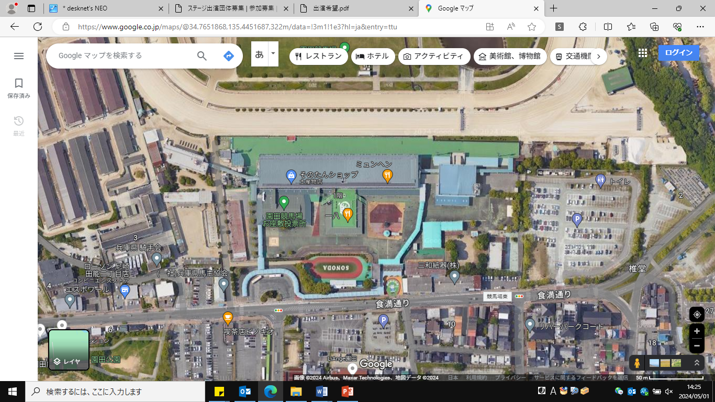

特設

ステージ

**Ⅱ　出演の申込みについて**

**１　　申込み受付期間**令和6年6月5日（水） ～ 令和6年6月21日（金）※必着

**２　　提出書類**

・ふれあいコンサート参加申込書

　　　・プロフィール紹介用紙

　　　・舞台配置図

　　　※提出漏れがある場合は受理できませんのでご注意ください。

**３　　申込み方法**

　　　メール、FAX、直接持参（持参の場合は平日9：00～17：00）

**４　　申込みの資格**日頃から園田地区で活動をしている団体であること。

当日のタイムスケジュールをスムーズに進行するため、バンド形式（ドラム・アンプ等）などの機材設置に時間を要する出演はご遠慮ください。（学校は別です）

※申し込み多数の場合は**7月4日（木）13時から園田東生涯学習プラザ会議室にて**抽選会を行います。抽選会が開催される場合は別途通知いたしますので、必ずご参加ください。

**Ⅲ　ステージ時間について**

ステージ時間は、1 団体 15 分以内（紹介・演技時間10分、入退場・準備5分）を予定しています。

**Ⅳ　ステージの広さについて**

1. 最大幅8.0ｍ×奥行5.2ｍ（高さ1.0ｍ）

　　　（幅：最前面6.3ｍ・最背面6.8ｍ）

1. ステージ前スペース（パンチカーペット敷）8.0ｍ×3.6ｍ

　　※①と②の両方を利用することも可能です。

**Ⅴ　搬入・搬出の条件等**

1. 園田競馬場内に出演団体の車両の乗り入れはできません。
2. 楽器の搬入等は、手運び（台車の利用可）でお願いします。
3. 駐車場の確保が必要な団体は応募時に申し出てください。（１団体１台まで）

**【申込み・問合せ先】**

**園田カーニバル実行委員会事務局**

**ＴＥＬ　 ０６－６４９１－２３６１**

**FAX　 ０６－６４９１－２３６４**

**MAIL　ama-sonoda-chiiki@city.amagasaki.hyogo.jp**